我的生涯彩虹图
【教学理念】
著名的生涯发展学者舒伯（Donald E.Super）1976年曾这样定义：“生涯是生活中各种事件的演进方向和历程，它统合了人的一生中的各种职业和生活角色，由此表现出个人独特的自我发展形态。”为了综合阐述生涯发展阶段与角色彼此间的相互影响，舒伯创造性地描绘出一个多重角色生涯发展的综合图形——“生涯彩虹图”，形象地展现了生涯发展的时空关系，更好地诠释了生涯的定义。通过绘制自己的生涯彩虹图，让学生看到不一样的人生。

【教学对象分析】
高中是学生探索自己人生方向的一个重要的准备阶段,高考直接影响着学生未来的生涯和职业。高一学生有必要了解在高中期间探讨自己生涯、职业的重要性,并能够渐渐确立自己的生涯态度与理念。

【教育教学目标分析】
1.认知目标:引导学生了解生涯、职业的含义;
2.情感目标:引导学生体会到生涯规划的重要性;
3.行为目标:引导学生开始探索自己的生涯态度和理念。

【教学重点】
引导学生体会到生涯规划的重要性,并能够开始探索自己的生涯态度和理念。
【教学过程】

一、知识链接：
生命究竟有没有意义并非我的责任，但怎样安排此生却是我的责任。
——赫曼·赫赛
著名的生涯发展学者舒伯（Donald E.Super）1976年曾这样定义：“生涯是生活中各种事件的演进方向和历程，它统合了人的一生中的各种职业和生活角色，由此表现出个人独特的自我发展形态。”为了综合阐述生涯发展阶段与角色彼此间的相互影响，舒伯创造性地描绘出一个多重角色生涯发展的综合图形——“生涯彩虹图”，形象地展现了生涯发展的时空关系，更好地诠释了生涯的定义。
（1）横贯一生的彩虹——生活广度
在生涯彩虹图中，横向层面代表的是横跨一生的生活广度。彩虹的外层显示人生主要的发展阶段和大致估算的年龄：成长期（0-14,相当于儿童期），探索期（15-24,相当于青春期），建立期（25-44,相当于成人前期），维持期（45-65,相当于中年期）以及衰退期（65以后,相当于老年期）。在这五个主要的人生发展阶段内，各个阶段还有小的阶段，舒伯特别强调各个时期年龄划分有相当大的弹性。应依据个体不同的情况而定。
（2）纵贯上下的彩虹——生活空间
在生涯彩虹图中，纵向层面代表的是纵贯上下的生活空间，是由一组职位和角色所组成。舒伯认为人在一生当中必须扮演六种主要的角色，依序是：子女、学生、休闲者、公民、工作者、持家者。
读出来的东西：
1、一种颜色代表一种角色或职业；
2、角色的起始与结束年龄因人而异；
3、色带越宽、颜色越深，表示这个角色投入的程度越高；

二、绘制属于自己的生涯彩虹图。
1、在自己的生涯中可能会扮演的角色（除学习单上的角色外，也可以加上其他角色）。
2、每个角色开始与结束的时间。
3、每个角色在不同的年龄投入的程度不同，请依比例以厚薄程度表示。

三、小组分享
请两人一组，分享以下问题。
1、哪些角色最满意，哪些角色最不满意？感受如何？
2、哪一个角色最重要？
3、如果要将该角色扮演好，需做到哪些事？
4、扮演哪一个角色最令自己感到困难？为什么？
5、若要将这些角色的重要性列出先后顺序，自己会如何排序？
6、在「理想」「现实」之间，哪些角色的比重是你原本希望投入更多的，但现实却没有做到？为何如此？
7、相反的，哪些角色的比重你本来不打算投入这么多，但现实是投注了许多的时间？为何如此？
8、在角色的比重分配上，你希望做什么调整？有哪些具体做法吗？

四、学员分享总结
NO.1让自己的人生有意义！
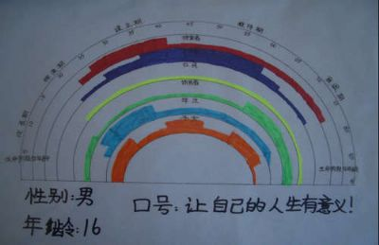
我最重视的角色是“工作者”。我认为作为人类的一份子，必须为社会做出贡献，从而实现自己的人生价值与意义。我认为努力工作是个很好的方法。大家都知道现在世界人口在不断增长，而有限的资源则越来越紧张。因此我想成为一名研究能源开发的科学家，并花费较多的时间在工作上。
其次，我认为世界与自己关系最亲密的莫过于家人，所以家庭也是非常重要的，我分别把“持家者”和“子女”排在第二和第三位。能够组建一个美满的家庭并全心全意地为之服务不仅能体现出自己活着的意义，更是对他人的一种责任。父母无私地把我们从小养到大，付出了如此多的辛劳与汗水，我们有义务去回报他们。在我们小的时候我们被抚养，等父母老了后我们应该去赡养他们。
排在第四位的是“学生”。俗话说“活到老学到老”，人的一生都应该不断学习，尤其是在青少年时期。
至于休闲，我并不是特别在乎，因为我觉得工作和学习的时候也是充满乐趣的。如果真的要好好放松，还是等到我老了之后再慢慢享受吧。
我把“公民”放在了末尾，因为我现在的公民意识还不是很强烈。不过我以后会加强这方面意识的。
总之，我认为人不能漫无目的地生活，而应该对人类的进步做出贡献，实现自己存在的意义。

NO.2做好自己，享受精彩人生！
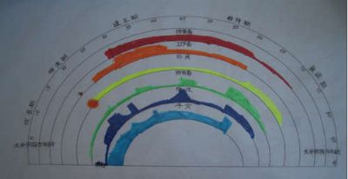
在人生的众多角色中，我最看中的是“持家者”：我的持家生涯大约从28岁开始一直到60岁，60岁以后，我在持家者的投入精力会少一些；
其次，我最看中的“学生”：我会在青少年时期在此角色上投入最多的精力。并且在45岁左右，我也会投入一些精力，因为那时候社会将会更进步，知识也会更新换代，所以我需要重新回到校园为自己“充电”，使自己能更好地适应社会；
我排在第三位的是“子女”：因为“百善孝为先”，作为一个中国人，我要对父母表示应有的感恩；
排在第四位的是“工作者”这个角色，并且我会在30-40岁这段黄金时间发挥自己的所能，成就一番事业；
排在第五位的是“休闲者”角色，而且我会放在有一定事业基础之后进行；
我把“公民”角色放在最后的原因是我个人有些“无政府主义”，我的标准是：只要尽自己应尽的义务就行了。
NO.3你笑，我笑；你不笑，我逗你笑；我们一起开心的笑……
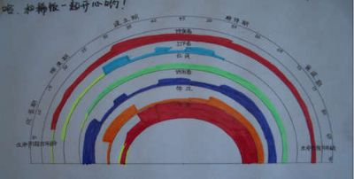
我最重视的角色是“休闲者”。也许是因为我是天生的乐天派，不论在什么时候我总是忘不了笑和玩。其实想想中考的那一年，我真得是玩得比谁都多，但考出的成绩也还算过得去。没办法，我是天生的休闲者，我喜欢天天都笑着度过，无论碰到什么事我都不会忘了笑着面对。所以，我的宣言是：“你笑，我笑；你不笑，我逗你笑；我们一起开心的笑……”
在休闲者之后，我选择的是“子女”和“持家者”。我把“子女”一栏全部涂满了，是因为我对父母的感情是一生一世也割不断的。他们对我的恩情，我永世不忘。“持家者”，则是我作为女生所追求的幸福，我不是女强人，但我依然懂得家的重要，不论在外面受到怎样的挫折，至少在回家后，我能的得到那一份温馨。也许你们会问我，为什么“持家者”的这条线是从四五岁开始的。其实这个很好解释，当我才刚刚读幼儿园，在玩过家家的时候，我就已经知道自己作为家庭的一分子对这个家的热爱了。
再下来我选择的是“工作者”，这也许是每个人的责任吧，当我学有所成的时候总要为国家作出贡献的呀。
然后是“学生”。这是我们的当务之急。学海无涯，学到老活到老。只有这样才能使我的生活更加美满，使我自己更加的充实。
最后是“公民”。其实把我对这个还是没有什么清楚的概念，只是感觉我会遵守法律法规，按时纳税，不偷砸抢烧……做一个好公民（政治课上学得＝＝）
唉，说来说去，我的本性还是休闲啊，哈，跟稀饭一起开心的笑把。
NO.4家庭幸福是我一生的事业
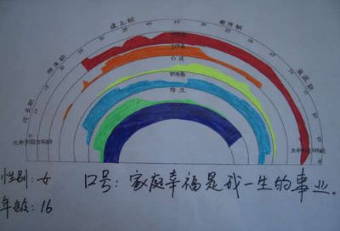
我最重视的角色是“子女”。父母给了我生命，带给了我他们全部的爱。无论我怎样，我做错了什么，即使整个世界都抛弃了我，他们依然不会将我放弃。是他们，教会了我怎样去爱。我的一切，他们都会无条件的包容和接受，没有为什么，只因为我是他们的孩子。我的喜怒哀乐就是他们生活的晴雨表。所以，相比起任何一切，为我奉献所有爱的父母都是我的最重。
因此，我也重视“持家者”这个角色。我很喜欢小孩子，从小就向往能够做妈妈。或许在大多数人看来这有点奇怪吧，但是我这么执着，或许只是单纯的想把父母给予我的爱传承下去。
排在第三位的是“工作者”。我喜欢成功，喜欢出风头。所以在家庭之后，我选择了自己的爱好——工作。说实话，我是一个统治欲极强的人，梦想成为一名优秀的领导者。
接下来比较重要的就是娱乐和学习啦。在该玩的时候我会好好玩，该学习的时候也就会好好学习。
公民，是我最后的选择。但这并不代表我不看重它，只是我选择的是，在自己事业有成家庭幸福的时候再去做些有利社会的事。其实也只有到了这个程度，我才有能力真正的奉献社会。
总而言之，“家庭幸福是我一生的事业”是我的人生口号。

NO.5生如繁花之绚烂，死如秋叶之静美。
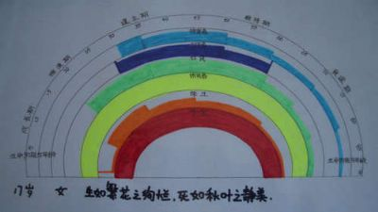
在我的生涯彩虹图中，我把“工作者”放在第一位。因为我觉得工作是获得经济的来源，而且经济又是扮演其他角色的一块基石。并且我认为自己所选择的工作一定会是我所喜欢，那么我必然会全身心地投入其中。其次是“子女”，我是一个比较看重亲情的人，而且我知道父母在我身上所花的心血是我这一辈子都无以回报的，所以我会尽自己最大的努力好好地报答他们。第三是“学生”，因为人只有不断地学习，不断地给自己“充电”，才能取得进步，跟上时代的步伐。第四是“持家者”，我认为人一旦成为父母，那么他一定会把整颗心全部都奉献给自己的孩子、奉献给整个家庭。而且家是心灵的避难所，所以需要有一个人把家营造成一个温暖的小窝来遮风挡雨。“公民”排在第五位，我并不是一个公民意识非常强的人，但我是这个国家的一分子，故此我想我会在以后好好地学习并且履行好自己的义务，也希望能够为国家尽一份绵薄之力。最后的是“休闲者”，我把它排在末位并非因为它不重要。只是在我看来，我的一生都在不断地享受生活的乐趣。
我的人生宣言是：“生如繁花之绚烂，死如秋叶之静美。”
NO.6家庭是工作坚强的后盾，也是拥有优秀子女的保障！
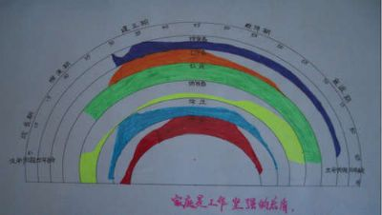
画了生涯彩虹图之后，我才开始思索我的人生。
在彩虹图上我用最深的紫色标注了“持家者”。虽然现代社会主张男女平等，但是我仍然认为作为一个女生，还是应该以家庭为重，因为家庭幸福快乐，那么也就是后方无忧，只有这样才有可能去做好任何一件看似困难的任务。
我又用了第二种颜色红色标注了“子女”。作为一个合格的子女，我觉得应该好好孝顺父母。二来，作为一个合格的父母，将来也一定要我的孩子成为一个优秀的人。所以，我首先自然要成为一个好的持家者，为我的孩子有一个良好的成长环境。
我用第三种颜色橙色标注了“工作者“这栏。我对工作有天生的热爱，而且有了收入才是有一个好的家庭的基础。
然后，我又分别表了学生、公民、休闲者。
我的人生口号是：“家庭是工作坚强的后盾，也是拥有优秀子女的保障！

